Случайная величина *X* подчиняется закону арксинуса с плотностью распределения вероятностей

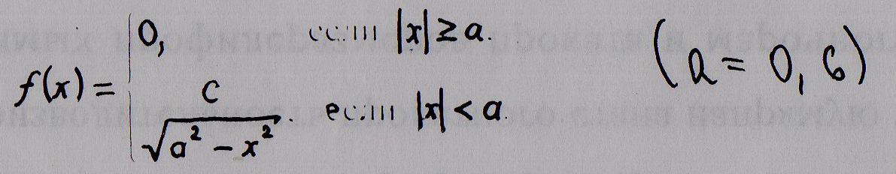

Найти:

1)Постоянную **с** и функцию распределения случайной величины **Х**.

2)Математическое ожидание и дисперсию случайной величины **Х**.

3)Моду и медиану случайной величины **Х**.